AR室內導航

專題編號：109-CSIE-S007-MID
執行期限：108年第1學期至109年第1學期
指導教授：江佩穎
專題參與人員： 106590014 尹秉豪
106590025 郭家佑
106590031 鄭庭恩

- 摘要

本專題以Google ARcore與Unity進行開發。目前現有的導航方式十分多元，但室內導航則仍有許多技術挑戰存在。本專題期望能以ARcore實作室內導航，透過使用者自行放置的錨點(Anchor)來記錄自訂的路徑，以完成視覺化的導航。

關鍵詞：AR(擴增實境)、ARcore、Unity、室內導航

緣由

本專題原先設定的目標是校園內的導航。室外定位透過GPS就能夠實作，但室內定位(如教室、辦公室等)則出現許多不可預測的情況，以及精確性不足的問題。於是我們將目標改為室內導航，在考慮幾種常見的室內導航方案後，我們選了AR作為實作方式。

AR(擴增實境)

無論是ARCore或是ARKit，皆使用一種名為SLAM（即時定位與地圖構建），透過採集物理世界的視覺數據來獲得相應真實世界的信息，因此我們只要提供足夠的資訊就可以記住我們在真實世界中所記下的路徑，藉此達到直覺的實景導航體驗。

- 使用工具

Google ARcore
Unity 2018.4.19f1 (Android platform)

- 研究內容與使用技術

本專題主要研究的重點和技術在於Google ARcore。ARCore是Google提供的擴增實境(AR)的平台。透過使用不同的API，讓智慧型手機能夠感知目前的環境，認識世界並進行資訊交流與互動。大多數的API可在Android和iOS上使用，提供良好的AR體驗。我們研究了其他人利用ARcore所實作的範本，以及Google官方的文件。其中Anchor、Cloud Anchor是研究重點。
Anchor 確保對像看起來在空間中保持相同的位置和方向，從而維持放置在現實世界中的虛擬模型的幻覺。藉由點擊手機螢幕上的平面，就能在點擊的位置放上Anchor和模型，來達到設置固定的路徑並以及視覺化的效果。
Cloud Anchor則是能讓許多使用者在同一個區域，透過不同的裝置放置Anchor的雲端技術，可以讓多個使用者一起建構同一個AR環境。
原先期望能在載入場景後，透過Cloud Anchor讀取已儲存的資料。但後來發現Cloud Anchor只能在雲端上儲存24小時，經過討論後，我們決定改用一般的Anchor配上QR code進行實作。

- 架構流程

- 開始使用
使用者打開app後，掃描QR code載入特定場景。

- 選擇模式
點選左上的按鈕可打開選單，可以切換編輯模式與導航模式。編輯模式中，可以新增、刪除路徑與錨點，設置完成後按下儲存資料即可儲存。導航模式中，可透過之前儲存的資料進行導航。

- 設置路徑
從起點開始往終點走，並持續點擊畫面中的AR平面放置錨點，即可在路徑上放置許多錨點。點選Save，即可將已放置的錨點儲存到目前的路徑。

- 路徑導航
設置完路徑後，載入已儲存的路徑資料，即可讓使用者選擇想走的路徑，看著畫面中的錨點進行導航。

- 實驗結果
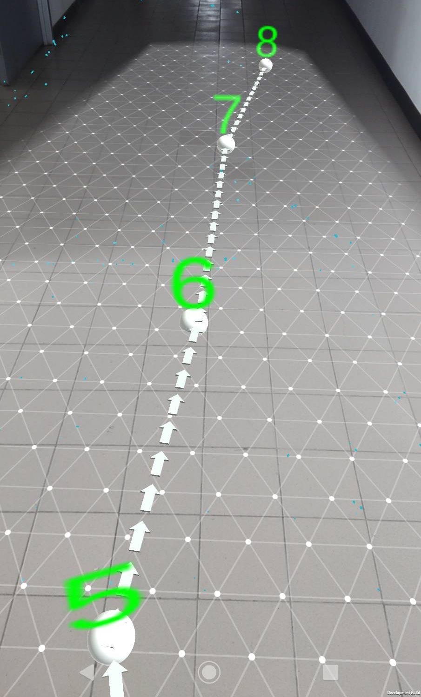
圖1. 放置錨點的畫面
圖1中，圓球是使用者放置的錨點，上方的數字是順序，地上有箭頭指向下一個錨點。照著數字順序跟著箭頭走即可進行導航。

- 結論

Google ARcore所提供的AR平面能讓使用者與其互動。透過偵測平面、放置Anchor、儲存資料、讀取資料，便能夠進行視覺化的導航。比起室內定位的技術而言，門檻較低，實作也較容易。若能讓AR平面更準確地貼合至現實環境，相信會是十分實用的視覺化導航工具。

- 參考文獻

  - Google ARCore：
https://developers.google.com/ar/reference

  - Unity：
https://docs.unity3d.com/Manual/index.html

  - ARCore SDK for Uniry：
https://developers.google.com/ar/reference/unity

  - Anchor：
https://developers.google.com/ar/develop/developer-guides/anchors

  - Augemented Images：
https://developers.google.com/ar/develop/java/augmented-images

  - Cloud Anchors：
https://developers.google.com/ar/develop/java/cloud-anchors/overview-android

